МИНИСТЕРСТВО ОБРАЗОВАНИЯ И НАУКИ РОССИЙСКОЙ ФЕДЕРАЦИИ

Федеральное государственное бюджетное образовательное учреждение высшего профессионального образования

**«Вятский государственный университет»**

**(ФГБОУ ВО «ВятГУ»)**

Факультет автоматики и вычислительной техники

Кафедра электронных вычислительных машин

Закраска треугольника с затенением

Отчет

Лабораторная работа №8 по дисциплине

«Компьютерная графика»

Выполнил студент группы ИВТ-23 _______________/Кудяшев Я.Ю./

Проверил преподаватель________________________/Коржавина А.С./

Киров 2020

**Цель работы**

Цель работы: закрепить лекционный материал по изучению материала одноименной темы, реализовав закраску треугольника с затенением.

**Листинг программы**

**unit** Unit1;

{$mode objfpc}{$H+}

**interface**

**uses**

Classes, SysUtils, Forms, Controls, Graphics, Dialogs, StdCtrls, ExtCtrls;

**type**

{ TForm1 }

TForm1 = **class**(TForm)

Button1: TButton;

Button2: TButton;

Edit1: TEdit;

Edit2: TEdit;

Edit3: TEdit;

Edit4: TEdit;

Edit5: TEdit;

Edit6: TEdit;

Edit7: TEdit;

Edit8: TEdit;

Edit9: TEdit;

Label1: TLabel;

Label2: TLabel;

Label3: TLabel;

Label4: TLabel;

Label5: TLabel;

Label6: TLabel;

Label7: TLabel;

Label8: TLabel;

Label9: TLabel;

Panel1: TPanel;

**procedure** Button1Click(Sender: TObject);

**procedure** Button2Click(Sender: TObject);

**procedure** Edit1Change(Sender: TObject);

**private**

**public**

**end**;

**var**

Form1: TForm1;

**implementation**

**CONST**

canvas_width = 1000;

canvas_height = 700;

**TYPE**

Integer = int32;

TCanvas = **array**[0..canvas_width, 0..canvas_height] **of** Integer;

**VAR**

canvas : TCanvas;

x, y : integer;

x1, y1, color1,

x2, y2, color2,

x3, y3, color3 : integer;

{$R *.lfm}

**PROCEDURE** Swap(**var** x, y : Integer);

**BEGIN**

x := x + y;

y := x - y;

x := x - y;

**END**;

**FUNCTION** cR(x : Integer) : Integer;

**BEGIN**

cR := x **shr** 16;

**END**;

**FUNCTION** cG(x : Integer) : Integer;

**BEGIN**

cG := x **shr** 8 **and** 255;

**END**;

**FUNCTION** cB(x : Integer) : Integer;

**BEGIN**

cB := x **and** 255;

**END**;

**FUNCTION** RGB (r, g, b : Integer) : Integer;

**BEGIN**

RGB := r **and** 255 **shl** 16 + g **and** 255 **shl** 8 + b **and** 255;

**END**;

**FUNCTION** LinearInterpolate(x1, y1, x, x2, y2 : Integer) : Integer;

**BEGIN**

LinearInterpolate := y1 + (y2 - y1) * (x - x1) **div** (x2 - x1);

**END**;

**PROCEDURE** DrawLine({var canvas : TCanvas;} x1, color1, x2, color2, y : Integer);

**VAR**

x : Integer;

**BEGIN**

**if** x1 = x2 **then begin**

form1.Canvas.pixels[x1, y] := (color1 + color2) **shr** 1;

**exit**;

**end**;

**if** x1 > x2 **then begin**

Swap( x1, x2);

Swap(color1, color2);

**end**;

**for** x := x1 **to** x2 **do**

**if** (x >= 0) **and** (x <= canvas_width) **and** (y >= 0) **and** (y <= canvas_height) **then**

form1.canvas.pixels[x, y] := RGB(

LinearInterpolate(x1, cR(color1), x, x2, cR(color2)),

LinearInterpolate(x1, cG(color1), x, x2, cG(color2)),

LinearInterpolate(x1, cB(color1), x, x2, cB(color2))

);

**END**;

**PROCEDURE** DrawTriangle({var canvas : TCanvas;} x1, y1, color1, x2, y2, color2, x3, y3, color3 : Integer);

**VAR**

y: Integer;

x_line_A, color_line_A,

x_line_B, color_line_B : Integer;

**BEGIN**

**if** (y1 > y2) **or** (y1 = y2) **and** (x1 > x2) **then begin**

Swap( x1, x2);

Swap( y1, y2);

Swap(color1, color2);

**end**;

**if** (y2 > y3) **or** (y2 = y3) **and** (x2 > x3) **then begin**

Swap( x2, x3);

Swap( y2, y3);

Swap(color2, color3);

**end**;

**if** (y1 > y2) **or** (y1 = y2) **and** (x1 > x2) **then begin**

Swap( x1, x2);

Swap( y1, y2);

Swap(color1, color2);

**end**;

**if** y1 = y3 **then begin**

DrawLine({canvas,} x1, color1, x3, color3, y1);

**exit**;

**end**;

**if** y1 <> y2 **then**

**for** y := y1 **to** y2 **do begin**

x_line_A := LinearInterpolate(y1, x1, y, y2, x2);

color_line_A := RGB(

LinearInterpolate(y1, cR(color1), y, y2, cR(color2)),

LinearInterpolate(y1, cG(color1), y, y2, cG(color2)),

LinearInterpolate(y1, cB(color1), y, y2, cB(color2))

);

x_line_B := LinearInterpolate(y1, x1, y, y3, x3);

color_line_B := RGB(

LinearInterpolate(y1, cR(color1), y, y3, cR(color3)),

LinearInterpolate(y1, cG(color1), y, y3, cG(color3)),

LinearInterpolate(y1, cB(color1), y, y3, cB(color3))

);

DrawLine({canvas,} x_line_A, color_line_A, x_line_B, color_line_B, y);

sleep(10);

**end**;

**if** y2 <> y3 **then**

**for** y := y2 **to** y3 **do begin**

x_line_A := LinearInterpolate(y2, x2, y, y3, x3);

color_line_A := RGB(

LinearInterpolate(y2, cR(color2), y, y3, cR(color3)),

LinearInterpolate(y2, cG(color2), y, y3, cG(color3)),

LinearInterpolate(y2, cB(color2), y, y3, cB(color3))

);

x_line_B := LinearInterpolate(y1, x1, y, y3, x3);

color_line_B := RGB(

LinearInterpolate(y1, cR(color1), y, y3, cR(color3)),

LinearInterpolate(y1, cG(color1), y, y3, cG(color3)),

LinearInterpolate(y1, cB(color1), y, y3, cB(color3))

);

DrawLine({canvas,} x_line_A, color_line_A, x_line_B, color_line_B, y);

sleep(10);

**end**;

**END**;

{ TForm1 }

**procedure** TForm1.Button1Click(Sender: TObject);

**begin**

// for x := 0 to canvas_width do

// for y := 0 to canvas_height do

// Form1.canvas.pixels[x, y] := 0;

x1 := STRTOINT(form1.edit1.text); y1 := STRTOINT(form1.edit2.text); color1 := RGB(STRTOINT(form1.edit7.text), 0, 0); //255

x2 := STRTOINT(form1.edit3.text); y2 := STRTOINT(form1.edit4.text); color2 := RGB(0, STRTOINT(form1.edit8.text), 0);

x3 := STRTOINT(form1.edit5.text); y3 := STRTOINT(form1.edit6.text); color3 := RGB(0, 0, STRTOINT(form1.edit9.text));

DrawTriangle({canvas,} x1, y1, color1, x2, y2, color2, x3, y3, color3);

**end**;

**procedure** TForm1.Button2Click(Sender: TObject);

**begin**

Randomize;

Form1.Edit7.Text:=inttostr(random(255));

Form1.Edit8.Text:=inttostr(random(255));

Form1.Edit9.Text:=inttostr(random(255));

**end**;

**procedure** TForm1.Edit1Change(Sender: TObject);

**begin**

**end**;

**end**.

**Схемы алгоритмов**

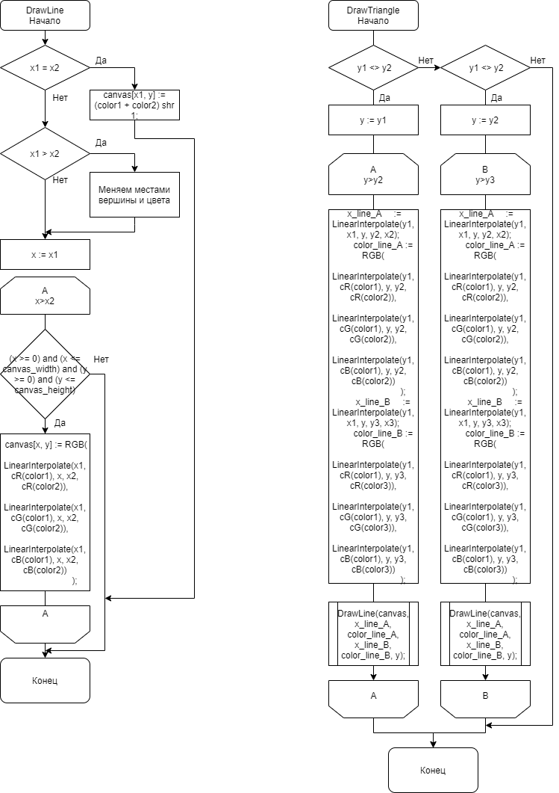

**Экранные формы**

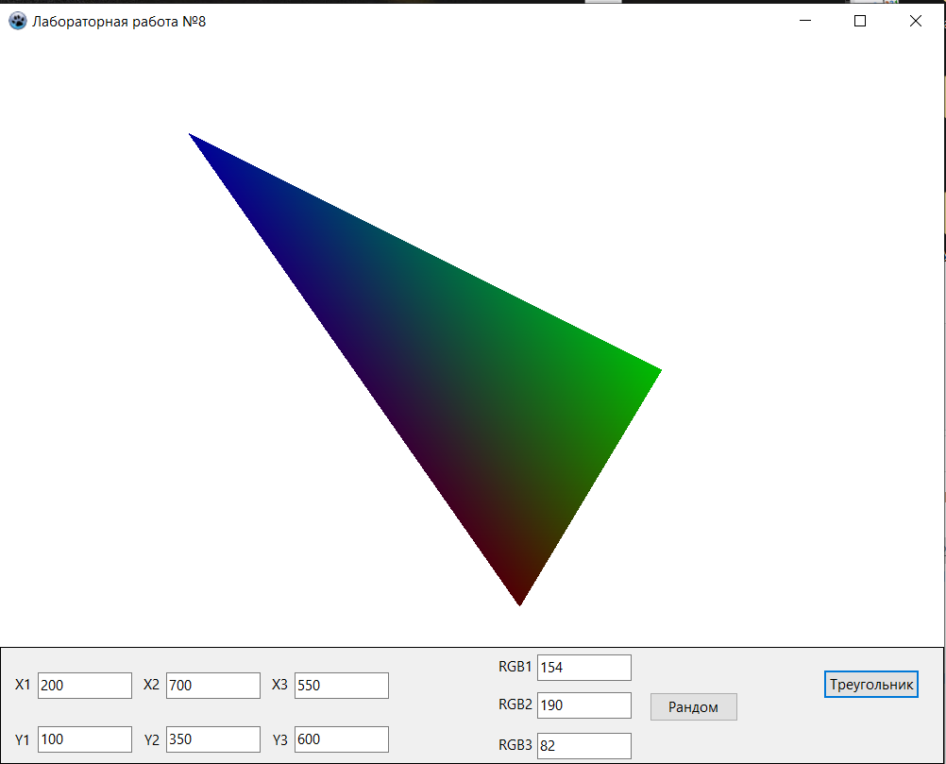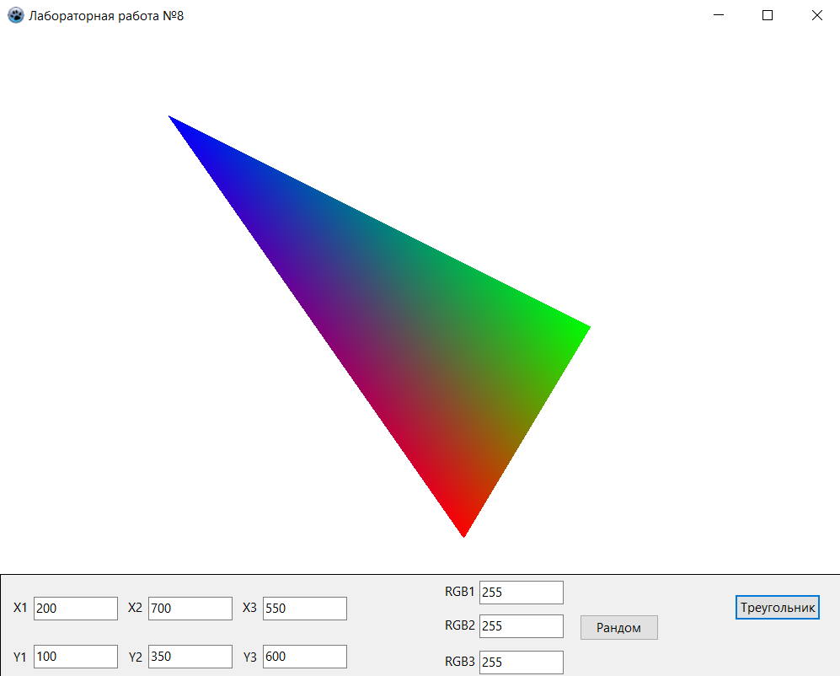

**Вывод**

В ходе выполнения данной лабораторной работы была реализована закраска треугольника с затенением. Благодаря набору цветов RGB удалось добиться закраски треугольника различными цветами с каждой вершины и плавного перехода одного цвета к другому.